 | ISTITUTO COMPRENSIVO STATALE  “PITAGORA”  VIA F. Cervi, 4 - 95045 MISTERBIANCO - CT  TEL: 0957556921  Cod. Mecc.: CTIC88200T - Cod.Fisc.: 93014730878  E-MAIL:ctic88200t@istruzione.it- www.icspitagora.edu.it | 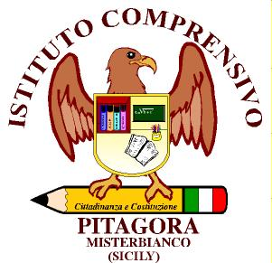

MISTERBIANCO, 03/06/2020

A TUTTI I DOCENTI
SC. PRIMARIA
SC. SECONDARIA

e.p.c. DSGA
PERSONALE ATA
AL SITO WEB

CIRCOLARE N. 182

OGGETTO: AVVISO SCIOPERO 8 Giugno 2020

Si comunica a tutto il personale in servizio che I sindacati FLC CGIL, CISL Scuola, UIL Scuola RUA, SNALS Confsal e FGU GILDA Unams hanno indetto lo sciopero di tutto il personale della scuola statale per l’intera giornata di lunedì 8 giugno

Il Dirigente Scolastico Prof.ssa Giuseppina Maria Licciardello
(firma autografa sostituita a mezzo stampa ai sensi dell’art.3 c.2. del D.lgs. n. 39/93)

